

中国光大银行

测试管理过程

文 档 编 号 |  | 保 密 等 级
作 者 | 许权 | 最后修改日期
审 核 人 | 丁玉伟 | 最后审批日期
批 准 人 |  | 最后批准日期

修订记录
日期 | 版本 | 修订说明 | 修订人
2011-1-21 | V1.0 | - 《光大银行测试过程体系》更名而来；  - 整合原各测试阶段指南中“测试流程”的内容，简化“测试流程”的每个活动为一张表；  - 原文中的每个“测试活动”章节只保留了目的、活动流程和执行步骤；  - 将《光大银行测试和质量保证体系应用指南》除“质量保证活动”外，都纳入到了“测试管理过程实施”中，并该章节的“技术测试”部分，按照本文“2 测试阶段”的体例将原技术测试指南纳入其中；  - 将《光大银行测试案例管理》纳入到本文中，为“测试案例管理过程”；  - 将《光大银行测试缺陷管理》纳入到本文中，为“测试缺陷管理过程”。 | 王海滨
2011-2-1 | V1.1 | - 依据《光大银行测试体系关键要点》修改“测试管理过程实施”；  - 调整“测试缺陷管理过程”，删除QC贴图。 | 许权

目 录
1 概述 1
1.1 目的 1
1.2 使用者 1
1.3 适用范围 1
2 测试阶段 1
2.1 单元测试 2
2.1.1 目的 2
2.1.2 测试流程 2
2.2 集成测试 6
2.2.1 目的 6
2.2.2 测试流程 6
2.3 系统测试 10
2.3.1 目的 10
2.3.2 测试流程 10
2.4 性能测试 15
2.4.1 目的 15
2.4.2 测试流程 15
2.5 用户验收测试（UAT） 19
2.5.1 目的 19
2.5.2 测试流程 19
3 测试活动 23
3.1 测试计划（测试活动之一） 24
3.1.1 目的 24
3.1.2 测试计划流程图 24
3.1.3 执行步骤 25
3.2 测试需求分析（测试活动之二） 26
3.2.1 目的 26
3.2.2 测试需求流程图 27
3.2.3 执行步骤 27
3.3 测试案例设计（测试活动之三） 28
3.3.1 目的 28
3.3.2 测试案例设计流程图 29
3.3.3 执行步骤 29
3.4 测试执行（测试活动之四） 30
3.4.1 目的 30
3.4.2 测试执行过程图 30
3.4.3 执行步骤 30
3.5 测试总结（测试活动之五） 31
3.5.1 目的 31
3.5.2 测试总结过程图 32
3.5.3 执行步骤 32
4 测试管理过程实施 33
4.1 实施重点 33
4.1.1 集成测试 34
4.1.2 用户验收测试 34
4.1.3 技术测试 34
4.2 测试过程裁剪 39
4.3 测试过程合并 40
4.4 测试依据 40
5 测试案例管理过程 42
5.1 创建案例 43
5.2 评审案例 44
5.2.1 内部评审 44
5.2.2 外部评审 45
5.3 修改、补充案例 46
5.4 执行案例 47
6 测试缺陷管理过程 48
6.1 记录缺陷 48
6.1.1 填写原则 48
6.1.2 描述重现方法 48
6.1.3 描述严重程度 48
6.1.4 支持文档 49
6.2 管理方式 49
6.2.1 手工管理 50
6.2.2 工具管理 50
6.3 缺陷状态 50
6.4 字段说明 51
附件一 测试活动一览表 52

概述

目的
为保证中国光大银行信息科技部应用软件测试的质量，为给测试的各参与方提供一个规范的、科学的、可执行的操作过程，根据中国光大银行软件测试实践、相关规章制度和有关测试理论，特制定《中国光大银行测试管理过程》（以下简称“本过程”）。其目的是明确测试阶段和测试活动，规范测试阶段的合并，从而达到保障应用软件交付质量的目的。

使用者
本过程的使用者是参与中国光大银行信息科技部应用软件测试过程的单位和个人。

适用范围
本过程适用于中国光大银行信息科技部所有应用软件的各个测试阶段和各项测试活动。

测试阶段
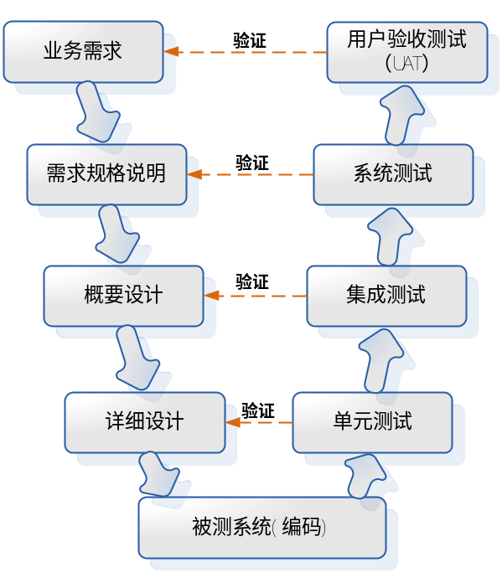根据应用软件开发与测试的V模型，将测试依次划分为单元测试、集成测试、系统测试、用户验收测试（UAT）。依次对应验证开发过程的各个阶段，即：详细设计、概要设计、需求规格说明和业务需求。
软件开发-测试V模型图
在中国光大银行信息科技部，一般情况下，单元测试阶段和集成测试阶段由应用软件开发人员承担测试任务；系统测试阶段由独立于开发团队或者第三方的测试团队来完成测试任务；用户验收测试阶段的测试活动由业务人员主导完成。
各个测试阶段的工作内容详细描述如下。

单元测试

目的
单元测试是独立的硬件或软件单元或相关单元组的测试，其目的是检查每个软件单元能否正确的实现设计说明中的功能、性能、接口和其他设计约束等要求，发现软件单元内可能存在的各种差错。对于结构化的编程语言，程序单元指程序中定义的函数或子程序；对于面向对象的编程语言，程序单元指特定的一个具体的类或相关的多个类。

测试流程
单元测试对应开发过程中的详细设计阶段，其活动顺序包括测试计划、测试案例设计、测试执行（静态测试执行和动态测试执行）、测试总结等流程环节，形成的文档主要包括《单元测试计划》、《代码审查表》、《单元测试案例》、《单元测试报告》等。单元测试一般由开发人员执行，每个环节对应着产出文档的评审和检查。如下图所示：
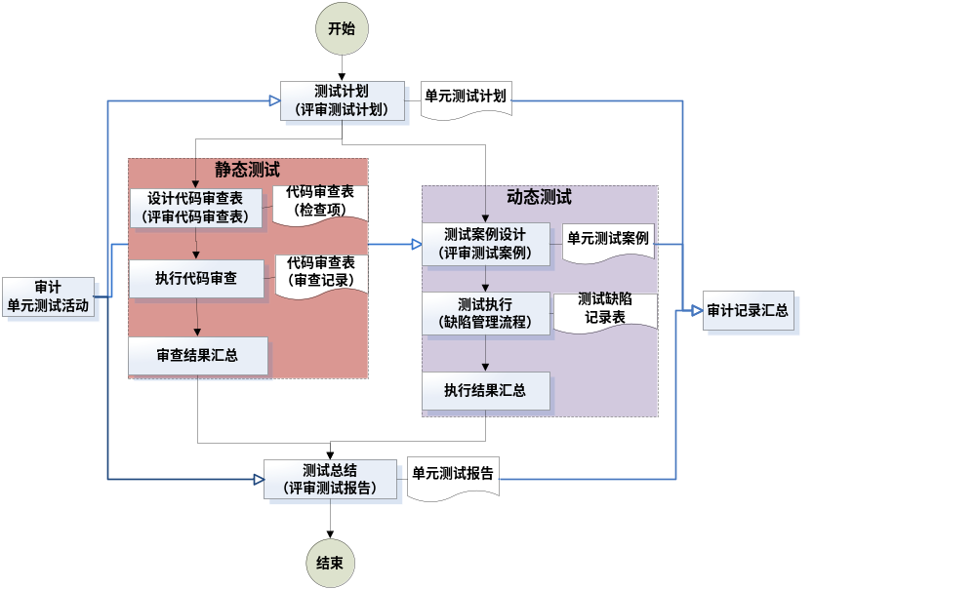单元测试流程图
在单元测试过程中体现了静态测试和动态测试相结合的方法。静态测试一般在动态测试之前启动，并允许交错或同步进行。
单元测试的方法等参见《光大银行测试方法指南》。

测试计划
测试计划
入口准则 | - 《详细设计说明书》及详细设计类相关文档通过评审。  - 待审查的程序代码通过开发人员的调试，无编译和链接错误。
输入 | - 《详细设计说明书》及详细设计类相关文档  - 《项目计划》
出口准则 | 《单元测试计划》通过评审。
输出 | 《单元测试计划》
参照模板 | 《光大银行单元测试计划模板》
参与角色
角色名称 | 职责描述
项目经理 | 监督本阶段单元测试活动是否与《项目计划》相偏离
单元测试负责人 | - 负责编制《单元测试计划》  - 组织《单元测试计划》评审
质量保证员 | - 审查《单元测试计划》  - 参与《单元测试计划》评审
配置管理员 | 为《单元测试计划》发布版本和建立基线

测试案例设计
单元测试案例设计只针对动态测试而编写的。
测试案例设计
入口准则 | 《单元测试计划》通过评审。
输入 | - 《单元测试计划》  - 《详细设计说明书》及详细设计类相关文档
出口准则 | 《单元测试案例》通过评审
关键步骤 | - 将需要测试的软件特性分解，针对分解后的每种情况设计测试案例。  - 编写测试程序，包括开发测试支持工具、单元测试的驱动模块和桩模块等。
输出 | - 《单元测试案例》  - 测试程序
指南 | 《光大银行测试案例设计指南》
参照模板 | 《光大银行单元测试案例模板》
参与角色
角色名称 | 职责描述
项目经理 | 监督本阶段单元测试活动是否与《项目计划》相偏离
单元测试负责人 | - 组织设计《单元测试案例》  - 组织《单元测试案例》评审
测试人员 | 设计《单元测试案例》
质量保证员 | - 审查《单元测试案例》  - 参与《单元测试案例》评审
配置管理员 | 为《单元测试案例》发布版本和建立基线

测试执行
- 静态测试执行
静态测试执行
目的 | 静态测试方法中最常用的手段是代码审查，以代码审查来阐述静态测试执行。代码审查的主要目的是通过检查代码和设计的一致性，代码对编码规范的遵循、可读性，代码逻辑表达的正确性，代码结构的合理性等方面，以检测错误、对开发标准的违反和其他问题。
入口准则 | - 《编码规范》通过评审。  - 《单元测试计划》通过评审。  - 待审查的程序代码通过开发人员的调试，无编译和链接错误。
输入 | - 《单元测试计划》  - 《详细设计说明书》及详细设计类相关文档  - 《编码规范》  - 程序代码
步骤 | - 依据《编码规范》，制定并评审确定《代码审查表》。  - 使用《代码审查表》，交互审查代码，记录代码审查问题。  - 依据《代码审查表》的反馈，对问题进行修正。  - 对已修正的问题进行复审。  - 收集和汇总代码审查结果，为《单元测试报告》做准备。
出口准则 | - 对《单元测试计划》中要求的代码审查范围，覆盖率为100%。  - 《代码审查表》的检查项执行率为100%。  - 代码审查中发现的问题已经得到修改并且通过了复审。
输出 | 《代码审查表》结果记录
参照模板 | 《光大银行代码审查表模板》
参与角色
角色名称 |  | 职责描述
项目经理 |  | 监督本阶段单元测试活动是否与《项目计划》相偏离
单元测试负责人 |  | - 组织制定并评审确定《代码审查表》  - 按照《单元测试计划》，组织执行代码审查
测试人员 |  | - 执行代码审查活动  - 填写《代码审查表》
配置管理员 |  | 为《代码审查表》发布版本和建立基线

- 动态测试执行
动态测试执行
目的 | 通过运行测试程序，执行《单元测试案例》，验证程序是否符合《详细设计说明书》及详细设计类相关文档要求。
入口准则 | - 《单元测试案例》及测试程序通过评审。  - 单元测试环境（包括软、硬件环境）已准备就绪。
输入 | - 《单元测试案例》  - 测试程序
出口准则 | - 《单元测试案例》充分执行。  - 测试执行中发现的缺陷均已记录。  - 高优先级缺陷和高等级的缺陷均被关闭，并通过回归测试。
输出 | - 《测试执行记录》  - 《测试缺陷记录表》
参照模板 | - 《光大银行测试执行日志记录表模板》  - 《光大测试缺陷记录表模板》
参与角色
角色名称 | 职责描述
项目经理 | 监督本阶段单元测试活动是否与《项目计划》相偏离
单元测试负责人 | 按照《单元测试计划》，组织准备单元测试资源和测试案例执行
测试人员 | - 执行《单元测试案例》  - 记录执行结果  - 跟踪和关闭缺陷
配置管理员 | - 提交单元测试版本  - 为本阶段结束后的程序及代码发布版本和建立基线

测试总结
测试总结
入口准则 | - 《单元测试案例》充分执行。  - 测试执行中发现的缺陷均已记录。  - 高优先级缺陷和高等级的缺陷均被关闭，并通过回归测试。
输入 | - 《详细设计说明书》及详细设计类相关文档  - 《单元测试计划》  - 《集成测试案例》  - 《代码审查表》  - 《测试执行记录》  - 《测试缺陷记录表》
出口准则 | 《单元测试报告》通过评审
输出 | 《单元测试报告》
参照模板 | 《光大银行单元测试报告模板》
参与角色
角色名称 | 职责描述
项目经理 | 监督本阶段单元测试活动是否与《项目计划》相偏离
单元测试负责人 | - 编写《单元测试报告》  - 组织《单元测试报告》评审
质量保证员 | - 审查《单元测试报告》  - 2）参与《单元测试报告》评审
配置管理员 | 为《单元测试报告》发布版本和建立基线

集成测试

目的
集成测试是把软件部件、硬件部件或两者组合起来进行的测试，以评价他们之间的交互。集成测试的目的是检验软件单元之间、软件单元和已集成的（软、硬件）系统之间的接口关系，并验证已集成软件系统是否符合设计要求。

测试流程
集成测试对应开发过程中的概要设计阶段，其活动顺序包括测试计划、测试案例设计、测试执行、测试总结等流程环节，形成的文档主要包括《集成测试计划》、《集成测试案例》、《集成测试报告》等。此过程一般由开发人员执行，每个环节对应着产出文档的评审和审查。如下图所示：
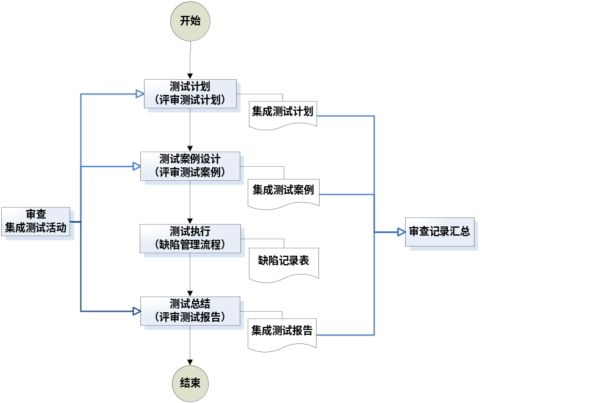
集成测试流程图
集成测试阶段的测试活动首先应该根据项目所选的集成方式制定测试策略。同时，应该充分依据上一测试阶段的成果物，进行参考、复用和补充。
集成测试的方法等参见《光大银行测试方法指南》。

测试计划
测试计划
入口准则 | - 《概要设计说明书》及概要设计类相关文档通过评审。  - 《项目计划》通过评审。
输入 | - 《概要设计说明书》及概要设计类相关文档  - 《项目计划》
出口准则 | 《集成测试计划》通过评审
输出 | 《集成测试计划》
参照模板 | 《光大银行集成测试计划模板》
参与角色
角色名称 | 职责描述
项目经理 | 监督本阶段集成测试活动是否与项目开发计划相偏离
集成测试负责人 | - 负责编制《集成测试计划》  - 组织《集成测试计划》评审
质量保证员 | - 审查《集成测试计划》  - 参与《集成测试计划》评审
配置管理员 | 为《集成测试计划》发布版本和建立基线

测试案例设计
测试案例设计
入口准则 | 《集成测试计划》通过评审。
输入 | - 《集成测试计划》  - 《概要设计说明书》及概要设计类相关文档
出口准则 | 《集成测试案例》通过评审
输出 | 《集成测试案例》
指南 | 《光大银行测试案例设计指南》
参照模板 | 《光大银行集成测试案例模板》
参与角色
角色名称 | 职责描述
项目经理 | 监督本阶段集成测试活动是否与《项目计划》相偏离
集成测试负责人 | - 组织设计《集成测试案例》  - 组织《集成测试案例》评审
测试人员 | 设计《集成测试案例》
质量保证员 | - 审查《集成测试案例》  - 参与《集成测试案例》评审
配置管理员 | 为《集成测试案例》发布版本和建立基线

测试执行
测试执行
入口准则 | - 《集成测试案例》通过评审。  - 集成测试环境（包括软、硬件环境）已准备就绪。
输入 | 《集成测试案例》
出口准则 | - 《集成测试案例》充分执行。  - 测试执行中发现的缺陷均已记录。  - 高优先级缺陷和高等级的缺陷均被关闭，并通过回归测试。
输出 | - 《测试执行记录》  - 《测试缺陷记录表》
参照模板 | - 《测试执行日志记录表模板》  - 《测试缺陷记录表模板》
参与角色
角色名称 | 职责描述
项目经理 | 监督本阶段集成测试活动是否与《项目计划》相偏离
集成测试负责人 | 按照《集成测试计划》，组织准备集成测试资源和测试案例执行
测试人员 | - 执行《集成测试案例》  - 记录执行结果  - 跟踪和关闭缺陷
配置管理员 | - 提交集成测试版本  - 为本阶段结束后的程序及代码发布版本和建立基线

测试总结
测试总结
入口准则 | - 《集成测试案例》充分执行。  - 测试执行中发现的缺陷均已记录。  - 高优先级缺陷和高等级的缺陷均被关闭，并通过回归测试。
输入 | - 《概要设计说明书》及概要设计类相关文档  - 《集成测试计划》  - 《集成测试案例》  - 《测试执行记录》  - 《测试缺陷记录表》
出口准则 | 《集成测试报告》通过评审，并纳入配置管理
输出 | 《集成测试报告》
参照模板 | 《光大银行集成测试报告模板》
参与角色
角色名称 | 职责描述
项目经理 | 监督本阶段集成测试活动是否与《项目计划》相偏离
集成测试负责人 | - 编写《集成测试报告》  - 组织《集成测试报告》评审
质量保证员 | - 审查《集成测试报告》  - 参与《集成测试报告》评审
配置管理员 | 为《集成测试报告》发布版本和建立基线

系统测试
系统测试分为系统功能性测试与系统非功能性测试。本章节所重点描述了系统测试的目的和系统功能性测试流程，系统非功能性测试流程将在本文2.4章节“性能测试”中进行描述。

目的
系统测试是在完整的、集成的系统上的测试行为，它用以评价系统与规定的需求的遵从性。其目的是通过与系统的需求相比较，发现所开发的系统与用户需求不符或矛盾的地方。它的任务是尽可能彻底地检查出程序中的错误，提高软件系统的可靠性。

测试流程
系统测试对应开发过程中的需求规格说明（需求分析）阶段，其活动顺序包括测试计划、测试需求分析、测试案例设计、测试执行、测试总结等流程环节，形成的文档主要包括《系统测试计划》、《系统测试需求》、《系统测试案例》、《系统测试报告》等。每个环节对应着产出文档的评审和审查。如下图所示：
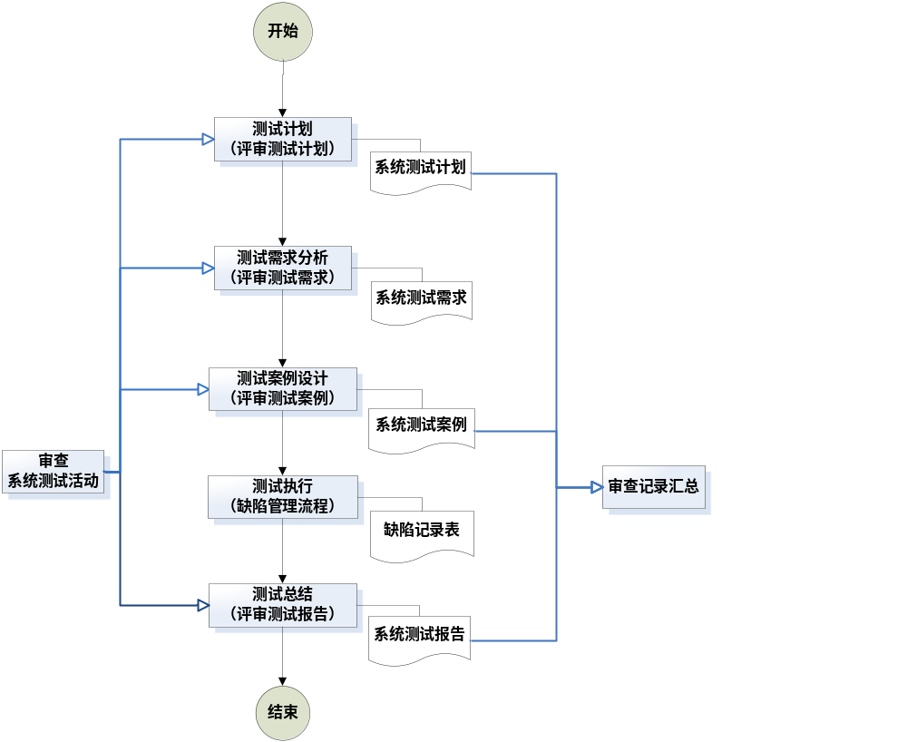系统测试流程图
系统测试阶段的测试活动应该是专门的测试团队独立完成的测试。同时，应该充分依据上一测试阶段的成果物，进行参考、复用和补充。
系统测试的方法等参见《光大银行测试方法指南》。

测试计划
测试计划
入口准则 | - 《需求规格说明书》及需求分析类相关文档通过评审。  - 《项目计划》通过评审。
输入 | - 《需求规格说明书》及需求分析类相关文档  - 《项目计划》
出口准则 | 《系统测试计划》通过评审
输出 | 《系统测试计划》
参照模板 | 《光大银行系统测试计划模板》
参与角色
角色名称 | 职责描述
项目经理 | 监督本阶段系统测试活动是否与项目开发计划相偏离
集成测试负责人 | - 负责编制《系统测试计划》  - 组织《系统测试计划》评审
质量保证员 | - 审查《系统测试计划》  - 参与《系统测试计划》评审
配置管理员 | 为《系统测试计划》发布版本和建立基线

测试需求分析
测试需求分析
入口准则 | 《系统测试计划》通过评审。
输入 | - 《业务需求说明书》及业务需求类相关文档  - 《需求规格说明书》及需求分析类相关文档  - 《系统测试计划》
关键步骤 | - 收集测试需求。  - 分析测试需求。  - 确定优先级。  - 创建业务需求与测试需求、测试需求与案例的关联关系。  - 测试需求评审。
出口准则 | 《系统测试需求》通过评审
输出 | 《系统测试需求》
指南 | 《光大银行系统测试需求分析与编写指南》
参照模板 | 《光大银行系统测试需求和系统测试案例模板》
参与角色
角色名称 | 职责描述
项目经理 | 监督本阶段系统测试活动是否与项目开发计划相偏离
系统测试负责人 | - 组织测试需求分析，负责编制和维护《系统测试需求》  - 组织《系统测试需求》评审
测试人员 | 系统测试需求的分析和编写
质量保证员 | - 审查《系统测试需求》  - 参与《系统测试需求》评审
配置管理员 | 为《系统测试需求》发布版本和建立基线

测试案例设计
测试案例设计
目的 | 将既定的测试需求转换为测试案例，既保证了测试活动可以被反复执行，同时保证系统测试的覆盖率。
入口准则 | 《系统测试需求》通过评审
输入 | - 《系统测试需求》  - 《业务需求说明书》及业务需求类相关文档  - 《需求规格说明书》及需求分析类相关文档
出口准则 | 《系统测试案例》通过评审
输出 | 《系统测试案例》
指南 | 《光大银行系统测试案例设计与编写指南》
参照模板 | 《光大银行系统测试需求和系统测试案例模板》
参与角色
角色名称 | 职责描述
项目经理 | 监督本阶段系统测试活动是否与《项目计划》相偏离
系统测试负责人 | - 组织设计《系统测试案例》  - 组织《系统测试案例》评审
测试人员 | 设计《系统测试案例》
质量保证员 | - 审查《系统测试案例》  - 参与《系统测试案例》评审
配置管理员 | 为《系统测试案例》发布版本和建立基线

测试执行
测试执行
入口准则 | - 《系统测试案例》通过评审。  - 系统测试环境（包括软、硬件环境）已准备就绪。
输入 | 《系统测试案例》
出口准则 | - 《系统测试案例》充分执行。  - 测试执行中发现的缺陷均已记录。  - 高优先级缺陷和高等级的缺陷均被关闭，并通过回归测试。
输出 | - 《测试执行记录》  - 《测试缺陷记录表》
参照模板 | - 《测试执行日志记录表模板》  - 《测试缺陷记录表模板》
参与角色
角色名称 | 职责描述
项目经理 | 监督本阶段系统测试活动是否与《项目计划》相偏离
系统测试负责人 | 按照《系统测试计划》，组织准备系统测试资源和测试案例执行
测试人员 | - 执行《系统测试案例》  - 记录执行结果  - 跟踪和关闭缺陷
配置管理员 | - 提交系统测试版本  - 为本阶段结束后的程序及代码发布版本和建立基线

测试总结
测试总结
入口准则 | - 《系统测试案例》充分执行。  - 测试执行中发现的缺陷均已记录。  - 高优先级缺陷和高等级的缺陷均被关闭，并通过回归测试。
输入 | - 《业务需求说明书》及业务需求类相关文档  - 《需求规格说明书》及需求分析类相关文档  - 《系统测试计划》  - 《系统测试需求、案例》  - 《测试执行记录》  - 《测试缺陷记录表》
出口准则 | 《系统测试报告》通过评审
输出 | 《系统测试报告》
参照模板 | 《光大银行系统测试报告模板》
参与角色
角色名称 | 职责描述
项目经理 | 监督本阶段系统测试活动是否与《项目计划》相偏离
单元测试负责人 | - 编写《系统测试报告》  - 组织《系统测试报告》评审
质量保证员 | - 审查《系统测试报告》  - 参与《系统测试报告》评审
配置管理员 | 为《系统测试报告》发布版本和建立基线

性能测试
系统非功能测试以性能测试为主，并因为性能测试的独特性（与系统功能测试相比较），故在此单独进行阐述。

目的

测试流程
性能测试的活动顺序包括测试计划、测试准备、测试执行、测试总结等流程环节。每个环节对应着产出文档的评审和审查。如下图所示：
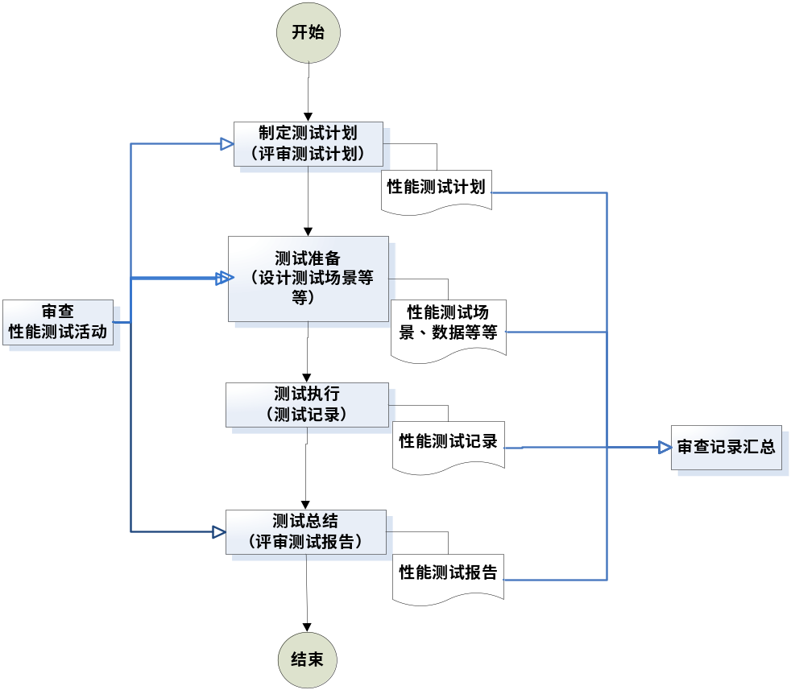
性能测试流程图
性能测试阶段的测试活动应由独立的性能测试团队完成。
性能测试的方法等参见《光大银行性能测试方法指南》。

测试计划
测试计划
入口准则 | - 《需求规格说明书》及需求分析类相关文档通过评审。  - 《概要/详细设计说明书》及设计类相关文档通过评审。  - 《项目计划》通过评审。
输入 | - 《需求规格说明书》及需求分析类相关文档  - 《概要/详细设计说明书》及设计类相关文档  - 《项目计划》
关键步骤 | 依据《需求规格说明书》及需求分析类相关文档中的性能指标，进行测试需求分析、明确被测系统的测试目标及性能指标、确定测试范围、测试类型、协调测试环境、明确测试脚本/场景设计思路、明确测试数据准备方式等，然后编写《性能测试计划》
出口准则 | 《性能测试计划》通过评审
输出 | 《性能测试计划》
参照模板 | 《光大银行性能测试计划模板》
参与角色
角色名称 |  | 职责描述
项目经理 |  | - 监督本阶段性能测试活动是否与项目开发计划相偏离  - 参与《性能测试计划》评审
性能测试负责人 |  | - 性能测试需求的确认  - 负责编制《性能测试计划》  - 组织《性能测试计划》评审
性能测试专家 |  | 参与《性能测试计划》的评审
运维人员 |  | 参与《性能测试计划》的评审
质量保证员 |  | 审查《性能测试计划》  参与《性能测试计划》评审
配置管理员 |  | 为《性能测试计划》发布版本和建立基线

测试准备
根据性能测试计划中的要求进行性能测试工具准备、测试环境准备、测试场景设计、测试脚本准备、测试数据准备（涵盖基础数据和参数化数据）等。
测试准备
目的 | 通过对性能测试工具、环境、场景、数据、脚本等的准备工作来达到性能测试执行的条件。
入口准则 | 《性能测试计划》通过评审
输入 | - 《需求规格说明书》及需求分析类相关文档  - 《概要/详细设计说明书》及设计类相关文档  - 《性能测试计划》
关键步骤 | 1）测试工具准备。确定采用的协议类型，安装部署工具，进行工具培训  2）测试环境准备。申请并搭建性能测试环境，包括硬件环境和软件环境  3）测试脚本开发、测试场景设计  4）测试数据准备
出口准则 | 本活动阶段的所有产出文档通过评审
输出 | 1）《性能测试案例》  2）性能测试数据  3）性能测试脚本
参照模板 | 《光大银行性能测试案例模板》
参与角色
角色名称 |  | 职责描述
项目经理 |  | - 监督本阶段性能测试活动是否与项目开发计划相偏离  - 参与《性能测试案例》评审
性能测试  负责人 |  | - 组织测试准备工作  - 组织本活动阶段所有产出文档的评审
测试人员 |  | - 进行性能测试工具准备  - 进行性能测试环境和测试数据准备  - 进行性能测试场景设计和测试脚本开发
性能测试专家 |  | 参与本活动阶段评审
运维人员 |  | 参与本活动阶段评审
质量保证员 |  | - 审查本活动阶段产出文档  - 参与本活动阶段评审
配置管理员 |  | 为本活动阶段产出文档发布版本和建立基线

测试执行
测试执行
入口准则 | 与制定的《性能测试计划》中的测试执行启动准则一致
输入 | 1）《性能测试案例》  2）性能测试数据  3）性能测试脚本
关键步骤 | - 预测试。在正式执行性能测试场景之前，对所有场景进行一个短时间的预执行过程。  - 执行测试。在测试环境下正式执行测试场景，记录测试结果数据，并进行实时监控事务性能和系统资源等。  - 每个测试场景执行结束，进行执行结果的数据收集。  - 性能调优。通过“测试发现问题—>调优—>性能回归验证调优效果”这种循环往复、逐步提高系统性能的方式来实现的。
出口准则 | 与制定的《性能测试计划》中的测试执行结束准则一致。
输出 | 《性能测试记录》
参照模板 | 《光大银行性能测试记录表模板》
参与角色
角色名称 |  | 职责描述
项目经理 |  | 监督本阶段性能测试活动是否与项目开发计划相偏离
性能测试  负责人 |  | 按照《性能测试计划》、《性能测试案例》，组织测试执行
测试人员 |  | - 执行测试、记录执行结果  - 进行实时监控，收集资源消耗等信息
开发人员 |  | 参与性能调优
运维人员 |  | 参与性能调优
配置管理员 |  | - 提交性能测试版本  - 为本阶段结束后的程序或代码发布版本和建立基线

测试总结
测试总结
目的 | - 评估应用系统能否达到预期的性能要求。  - 总结、分析测试过程发现的问题。
入口准则 | 与制定的《性能测试计划》中的测试执行结束准则一致。
输入 | - 《需求规格说明书》及需求分析类相关文档  - 《详细/概要设计说明书》及设计类相关文档  - 《性能测试计划》  - 《性能测试记录》
关键步骤 | 测试结果统计和分析。依据对测试结果的分析，应对本次性能测试进行总结，对系统性能做出总体评价（是否达到预期的性能要求），对遗留问题提供解决对策或优化建议，并给出风险分析
出口准则 | 《性能测试报告》通过评审
输出 | 《性能测试报告》
参照模板 | 《光大银行性能测试报告模板》
参与角色
角色名称 | 职责描述
项目经理 | 监督本阶段性能测试活动是否与项目开发计划相偏离
性能测试  负责人 | - 编写《性能测试报告》  - 组织《性能测试报告》评审
性能测试  专家 | 参与《性能测试报告》评审
运维人员 | 参与《性能测试报告》评审
质量保证员 | - 审查《性能测试报告》  - 参与《性能测试报告》评审
配置管理员 | 为《性能测试报告》发布版本和建立基线

用户验收测试（UAT）

目的
用户验收测试（UAT）是确定系统是否符合其验收准则，使用户能确定是否接收此系统的正式测试。用户验收测试的目的是验证业务需求中的各业务功能是否已被满足，同时关注界面友好、响应时间等。

测试流程
用户验收测试对应开发过程中的业务需求分析阶段，其活动顺序应包括：测试计划、测试案例设计、测试执行、测试总结等环节，形成的主要文档包括《用户验收测试计划》、《用户验收测试案例》、《用户验收测试报告》等。流程如下图所示：
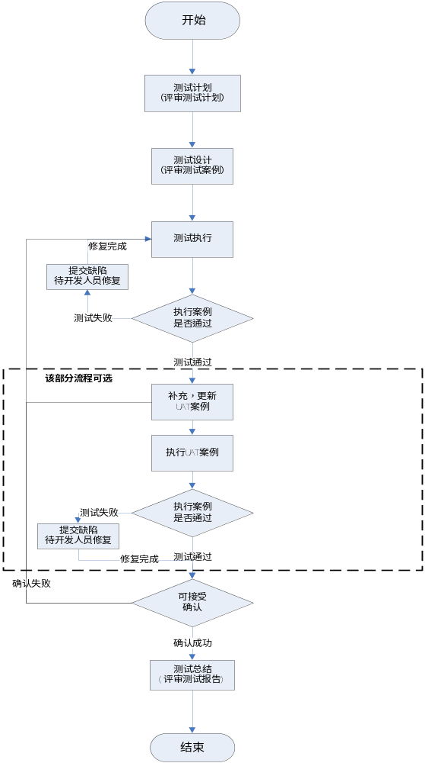
用户验收测试流程图
用户验收测试应该以用户（通常是业务人员）为主体，由业务人员独立完成该阶段的测试活动。业务人员可以参考上一测试阶段（系统测试）的成果物，如：《系统测试需求》、《系统测试案例》、《系统测试报告》等。
用户验收测试的方法等参见《光大银行测试方法指南》。

测试计划
测试计划
入口准则 | - 《业务需求说明书》及业务需求类相关文档通过评审。  - 《项目计划》通过评审。
输入 | - 《业务需求说明书》及业务需求类相关文档  - 《项目计划》
关键步骤 | 编写计划前，进行测试分析，确定以下内容：  - 测试充分性要求：确定测试应覆盖的范围及每一范围所要求的覆盖程度。  - 测试终止的要求：确定测试过程正常终止的条件，并确定导致测试过程异常终止的可能情况。  - 用于测试的资源要求，包括软件、硬件、人员数量和技能等。  - 被测试的软件特性，包括：功能、性能、状态、接口、数据结构、设计约束等内容和要求等。  - 测试需要的技术和方法，如测试数据生成和验证技术、测试数据输入技术、测试结果获取技术、是否使用标准测试集等。  - 进行风险分析与评估，并制定应对措施。
出口准则 | 《用户验收测试计划》通过评审。参与评审的人员包括：软件的需方、供方和有关专家等。
输出 | 《用户验收测试计划》
参照模板 | 《光大银行用户验收测试计划模板》
参与角色
角色名称 | 职责描述
用户验收测试负责人 | - 负责编制《用户验收测试计划》  - 组织《用户验收测试计划》评审

测试案例设计
测试案例设计
入口准则 | 《用户验收测试计划》通过评审
输入 | - 《用户验收测试计划》  - 《业务需求说明书》及业务需求类相关文档
关键步骤 | 针对被测软件的不同软件特性设计测试案例，每个测试案例的设计应符合以下要求：  - 基于测试需求的原则；  - 基于测试方法的原则；  - 兼顾测试充分性和效率的原则；  - 测试执行的可再现性原则。
出口准则 | 《用户验收测试案例》通过评审。参与评审的人员包括：软件的需方、供方和有关专家等。
输出 | 《用户验收测试案例》
指南 | 《光大银行测试案例设计指南》
参照模板 | 《光大银行用户验收测试案例及测试记录模板》
参与角色
角色名称 | 职责描述
用户验收测试负责人 | - 组织设计《用户验收测试案例》  - 组织《用户验收测试案例》评审
测试人员 | 设计《用户验收测试案例》

测试执行
测试执行
入口准则 | - 《用户验收测试案例》通过评审。  - 用户验收测试环境（包括软、硬件环境）已准备就绪。
输入 | - 《用户验收测试案例》  - 《业务需求说明书》及业务需求类相关文档
出口准则 | - 《用户验收测试案例》充分执行。  - 测试执行中发现的缺陷均已记录。  - 高优先级缺陷和高等级的缺陷均被关闭，并通过回归测试。
输出 | - 《用户验收测试执行记录》  - 《用户验收测试缺陷记录》
参照模板 | 《光大银行用户验收测试案例及测试记录模板》
参与角色
角色名称 | 职责描述
用户验收  测试负责人 | 按照《用户验收测试计划》，组织准备用户验收测试资源和测试案例执行
业务测试  人员 | - 执行《系统测试案例》  - 记录执行结果  - 跟踪和关闭缺陷

测试总结
测试总结
入口准则 | - 用户验收测试中发现的缺陷均已记录。  - 高优先级缺陷和高等级的缺陷已修复，并通过回归测试。
输入 | - 《业务需求说明书》及业务需求类相关文档  - 《用户验收测试计划》  - 《用户验收测试案例及测试执行记录》
出口准则 | 《用户验收测试报告》通过评审。参与评审的人员包括：软件的需方、供方和有关专家等。
输出 | 《用户验收测试报告》
参照模板 | 《光大银行用户验收测试报告模板》
参与角色
角色名称 | 职责描述
用户验收  测试负责人 | 编写《用户验收测试报告》  组织《用户验收测试报告》评审

测试活动
测试活动是依据每个测试阶段的目的，有序执行的一系列测试任务。依据测试体系结构和测试工作总体流程图，并结合光大银行实际情况，制定光大银行信息科技部的测试流程如下：
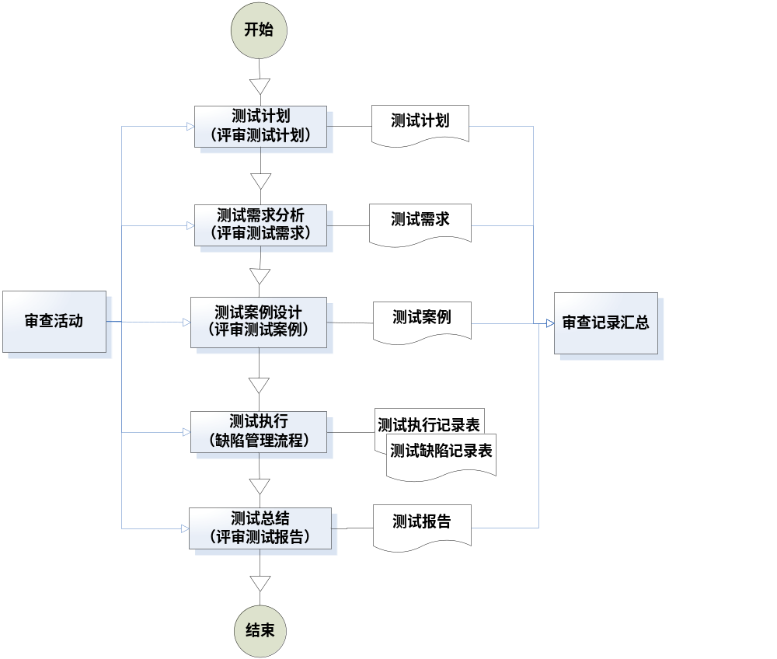【说明：】
1.
2.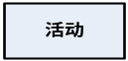
以下将分别介绍各项测试活动的目的、流程和执行步骤。

测试计划（测试活动之一）

目的
测试计划是描述预定测试活动的范围、方法、资源和进度的一种文档。它确定测试项、要测试的特征、测试任务、执行每一任务人员以及需要应急对策的任何风险。测试计划的目的是通过规范各测试阶段测试计划的制定和管理过程，提高测试工作的计划性，使测试活动有章可循。

测试计划流程图
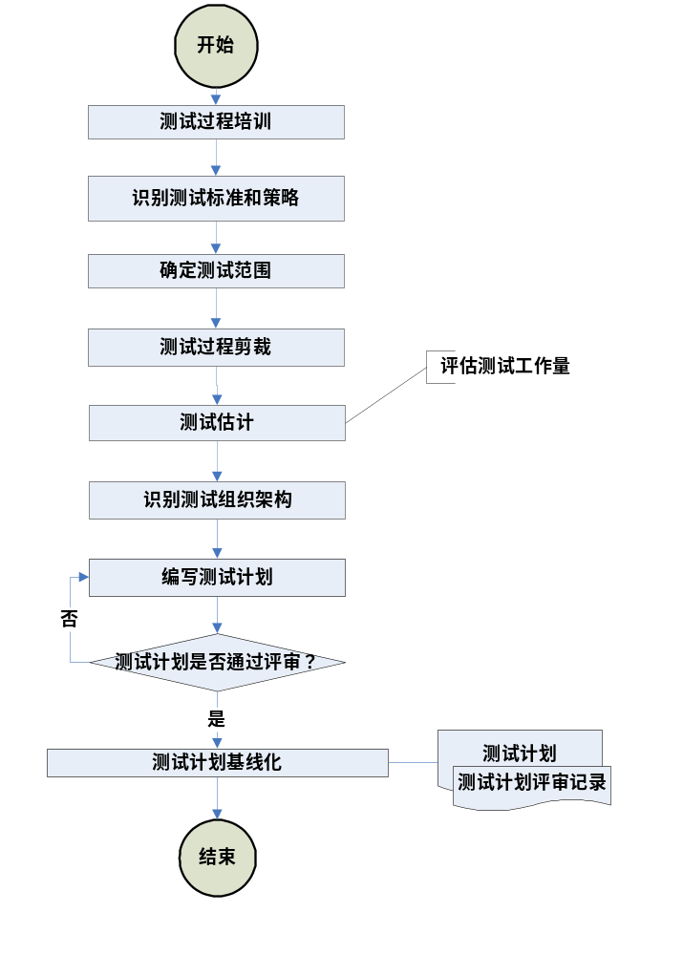编制测试计划流程图

执行步骤
- 测试过程培训：
测试负责人组织项目团队参加测试过程的培训，培训着重要求了解测试阶段的主要工作，指导项目经理掌握测试过程的执行目标，编写测试管理计划和测试执行计划的目的和需要注意事项，该阶段的培训目的是要求项目组了解和掌握组织级定义的测试过程。
- 识别测试标准和策略：
测试负责人根据组织定义的测试标准识别项目适用的测试标准和策略。
- 确定测试范围：
测试负责人和需求人员分析根据需求分析的结果，确定测试范围和测试目的。
- 测试过程剪裁：
测试负责人根据项目实际情况，评估项目的风险，识别需要的测试过程和活动，并获得批准。
- 测试估计：
测试负责人估算项目测试阶段的工作量。
- 识别测试组织架构：
测试负责人根据项目组的实际情况规划测试分工，确定测试组织结构。
- 编写测试计划：
测试负责人根据前述活动识别出的项目要求，确定测试的目的、范围、约束条件、测试风险及规避措施、测试策略、资源及资源的安排、进度分工、交付物等。
- 评审测试计划
测试负责人组织测试计划的评审，通过评审后将文档基线化。
- 建立测试计划基线
配置管理员将通过评审的测试计划纳入配置管理库中，建立测试计划基线。

测试需求分析（测试活动之二）

目的
系统测试阶段需要对测试需求进行收集和分析。测试需求分析的目的是为了说明如何针对不同的测试类型进行测试需求的分析细化，以及管理被测系统的测试需求。通过测试需求分析，有助于清晰、全面的认识被测内容，明确测试内容，为测试活动提供依据，从而保证测试的质量与进度。

测试需求流程图
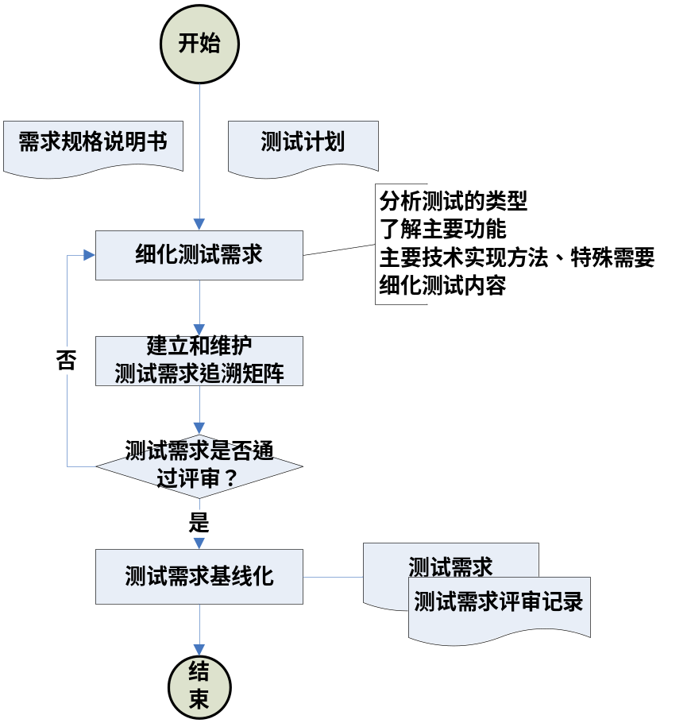
测试需求流程图

执行步骤
- 细化测试需求：
- 分析被测系统需要测试的种类
根据被测试系统测试需要，列出测试种类。
- 了解被测试系统的主要功能
项目组成员根据被测系统的测试种类，通过收集被测试系统需求说明书、业务规则、业务处理过程等资料，向有关人员咨询，了解被测试系统要完成的主要功能以及需要达到的各种指标。
- 了解被测试系统的主要技术实现方法
项目组成员通过收集系统技术文档，形成对被测系统的技术实现的了解。
- 了解被测试系统的特殊需要
项目组成员掌握被测试系统的特殊点。
- 细化被测试系统的测试内容
项目组成员细化测试种类的内容，形成详细的测试需求，包括功能点、各种性能指标等。
- 评审测试需求：
- 确定评审人员和评审方式以及评审标准
决定评审人员以及对人员的要求：测试项目组人员；
决定评审的方式（会议、小组讨论、个人评审再集中、个人评审）；
决定评审项：正确性、清晰性、无二义性、一致性、必要性、完整性、可实现性、可验证性等。
- 实施需求评审
将测试需求提前发送给评审人员，并告知如何进行评审；
评审人员依照评审检查表检查测试需求，并记录发现问题；
收集所有评审问题，根据评审方式对问题进行确认和汇总。
- 修改测试需求
针对评审结果，对测试需求进行修改补充和完善，对需要重新评审的，进行再评审。
- 测试需求确认
将通过评审的测试需求表签字认可。
- 建立和维护测试需求追溯矩阵：
- 建立测试案例/场景与测试需求之间的追溯：
在测试设计和执行过程中，对于每一个测试案例/测试场景，建立与测试需求之间的对应关系，生成测试案例/场景与测试需求的需求追溯距阵，并将其纳入测试需求基线。
- 维护需求跟踪追溯矩阵
对于所有涉及需求追溯关系的变化，应修改需求追溯矩阵，并重新纳入配置管理。
- 测试需求变更管理
记录测试需求的修订信息，通过配置库管理变更版本。
- 建立测试需求基线
配置管理员将通过评审的测试需求纳入配置管理库中，建立测试需求基线。

测试案例设计（测试活动之三）

目的
测试案例是对于测试项，规定输入、预料的结果和一组执行条件的文档。设计测试案例的目的是为了实现测试策略，以发现程序中的各种错误。

测试案例设计流程图
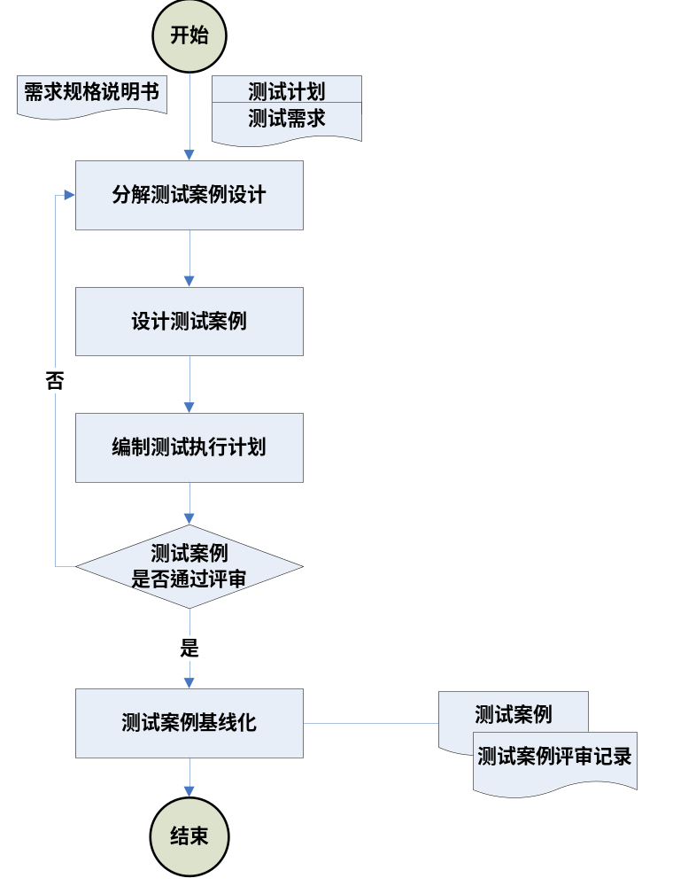
测试案例设计流程图

执行步骤
- 分解测试案例设计：根据进度计划和资源的实际情况，将测试案例设计工作分解拆成独立的工作单元，分派给案例设计角色。
- 设计测试案例：担任案例设计角色的人员依据测试需求进行测试案例设计及其测试数据需求的分析设计。
- 评审测试案例：对于测试设计和测试执行计划进行评审，收集评审意见，对设计进行问题修改。建立测试案例基线，将通过评审的测试案例表纳入配置管理库的测试案例基线。
- 建立测试案例基线：将通过评审的测试案例纳入配置管理库中，建立测试案例基线。
- 建立测试执行计划基线：将通过评审的测试执行计划纳入配置管理库中，建立测试执行计划基线。

测试执行（测试活动之四）

目的
通过执行测试案例，运行被测程序，检查运行结果与预期结果的差异，并验证系统是否符合需求及设计要求。

测试执行过程图
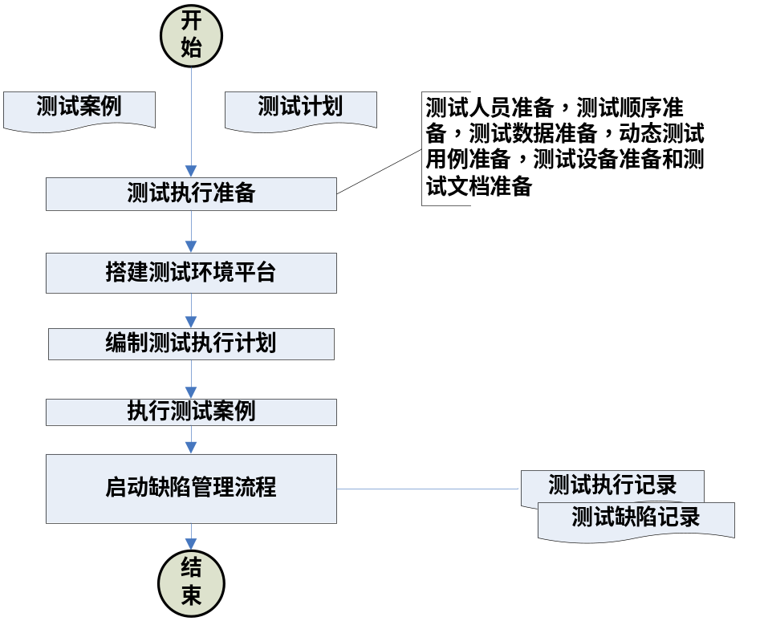
测试执行过程图

执行步骤
- 制定测试执行计划：依据测试需求规模，综合考虑测试需求的稳定度、优先级及重要性等管理属性进行工作量、计划进度、关键资源需求的估算，编制案例执行的计划。
- 搭建测试环境平台：搭建测试环境平台的主要任务是：根据测试环境平台设计方案进行测试平台搭建。搭建测试环境平台的基本要求如下：
  - 设备连接正确无误。
  - 对于无法按方案连结或无法实现的部分，应详细记录，以书面形式向测试负责人报告；以便修改设计方案或采取其他处理措施。
  - 被测软件系统的安装需要详细记录，安装完成后必须进行初步测试。例如进行简单登录等安装测试工具软件。
  - 测试环境平台搭建完成，并在初步测试后，以书面形式总结搭建过程的出现的问题，解决措施及初步测试运行结果等。
- 执行测试准备：执行测试准备由六项工作，即测试人员准备，测试顺序准备，测试数据准备，动态测试案例准备，测试设备准备和测试文档准备。
- 测试人员准备：测试人员在执行测试之前应充分阅读测试需求和对应的测试案例。以便更好进行实际测试。
- 测试顺序准备：测试顺序是指应参考测试计划，最终用户的意见及可用测试资源等因素综合分析，以决定优先测试的需求及功能点。一般说来，重点需求与容易出现问题的需求及相应功能点应优先安排执行测试。
- 测试数据准备：根据测试案例要求，准备测试数据，最好利用最终用户提供的真实数据作为测试数据。以便使测试更接近实际运行环境，提高测试效率。
- 动态测试案例准备：事先准备的测试案例在某些功能测试时，常常会发生意外情况，需要编制专用测试案例才能完成其功能测试任务。为此事先必须考虑到此种情况，作好必要准备。
- 测试设备准备：测试设备准备包括硬件，网络设备和软件准备。例如终端设备，路由器，集线器，连接线，测试工具软件等。为测试环境搭建提供便利条件。
- 测试文档准备：测试文档准备主要包括：测试设计文档，测试需求，被测系统功能规格说明书等。
- 执行测试案例：
  - 记录测试案例执行过程中的缺陷。
  - 记录测试案例执行的状态。
  - 对测试过程发现的缺陷提交开发人员、测试人员进行确认，最终确定缺陷的状态。
- 启动缺陷管理过程：当测试中发现的缺陷被确认后，进入缺陷管理过程。

测试总结（测试活动之五）

目的
测试总结的目的是通过收集和汇总测试结果，分析测试的有效性，对被测软件作出质量评价，确定被测软件是否满足相关需求、规格或设计等要求，为下一阶段工作提供重要依据，最终形成测试报告。测试报告是用来总结测试活动和结果的一种文档，它还包括对相应测试项的评估。

测试总结过程图
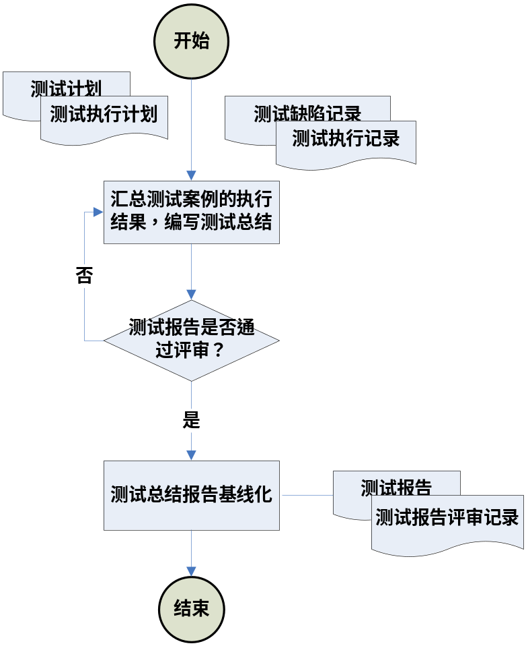
测试总结过程图

执行步骤
- 汇总测试案例的执行结果：开展测试案例执行情况的汇总，对汇总表进行分析统计，为编写测试报告做好准备。
- 编写测试报告：通过分析测试执行中的结果，生成测试报告。
- 评审测试报告：对测试总结进行评审，收集评审意见，对测试报告进行问题修改。
- 建立测试报告基线：将通过评审的测试报告纳入配置管理库的测试报告基线。

测试管理过程实施
在实施测试管理过程时，应保证重点实施和有效实施，并利用工具提高工作效率。项目如需裁减或合并，应依据《中国光大银行科技项目测试管理办法》中“第三条 系统的测试等级划分”和“第九条 测试的实施要求”执行。
测试案例及测试缺陷管理贯穿于测试管理过程实施的各个阶段，分别在本文的“5 测试案例管理过程”和“6 测试缺陷管理过程”两章进行详细描述。

实施重点
测试管理过程的实施要点包括：
  - 完整的测试过程应该包括单元测试、集成测试、系统（功能和性能）测试、用户验收测试（UAT）四个阶段；
  - 为了保证每个阶段测试的有效性，必须按要求执行测试过程的各个环节，即：编制测试计划、分析测试需求（系统测试）、设计测试案例、执行测试、测试总结等。并对各个环节采用必要的审查和评审手段，保证过程的可控性；
  - 各阶段的测试活动应按时提交相应的产出物，并按照《光大银行测试资产库管理》要求进行管理。
  - 各阶段的测试需求、测试案例、测试执行和缺陷跟踪应统一在测试管理工具（QC）中进行维护和管理。
  - 测试各阶段的活动可以和开发活动并行进行，测试任务的启动时间可参考下表所示。
测试阶段  开发阶段 | 单元测试阶段 | 集成测试阶段 | 系统测试阶段
需求分析 |  |  | 建立测试计划和测试需求。
概要设计 |  | 建立测试计划。 | 更新测试计划和测试需求。
详细设计 | 建立测试计划。 | 更新测试计划、设计测试案例。 | 更新测试计划和测试需求。
实 现 | 代码审查、设计测试案例、执行测试案例、编写测试报告。 | 执行测试案例、编写测试报告。 | 设计测试案例。
测 试 |  |  | 执行测试案例、编写测试报告。

  - 根据《中国光大银行科技项目测试管理办法》要求，集成测试和用户验收测试的实施要点，详见：“4.1.1集成测试”和“4.1.2用户验收测试”。
  - 技术测试体现了测试体系与实践相结合，保证了测试理论原理更加顺利的指导测试实施。

集成测试
集成测试有两层含义，即：模块间集成测试和系统间集成测试。两种集成测试的重点和完成阶段也有所区别。
 | 完成阶段 | 测试重点 | 主要参考文档 | 备注
模块间  集成测试 | 集成测试 | 验证系统中各模块的接口实现是否正确。 | 《详细设计说明书》
系统间  集成测试 | 系统测试 | 验证被测系统与其他系统（或硬件）接口实现是否正确。 | 《概要设计说明书》 | 和其他相关系统相关性大，可能有开发挡板或模拟程序的工作。
另外，集成测试和系统测试所采用的测试方法也会有所不同，详见《光大银行测试方法指南》的相关章节。

用户验收测试
用户验收测试（UAT）是业务人员为主导的测试，也是测试过程体系中的最后一个阶段。UAT的结果通常会决定系统是否可以上线或系统上线时间。
UAT阶段的缺陷个数及缺陷的严重程度分布也验证了系统测试阶段工作的效果，对系统测试工作的评价和过程改进起到非常重要的作用。因此，UAT阶段的缺陷要记录在统一的测试管理平台（QC）中。

技术测试
“本过程”特定义“技术测试”，特指由应用软件开发人员所进行的测试工作的总称。
一般情况下，由开发人员完成单元测试和集成测试合称为技术测试。由于受某些特殊制约因素的限制，由于没有专门的系统测试团队独立实施系统测试，为了保证产品质量，软件开发人员还需完成系统测试，这时也就不再严格或明显区分单元测试、集成测试和系统测试三个阶段，而合称为技术测试。
技术测试中使用的测试方法是单元测试、集成测试和系统测试方法的组合，其测试方法可以参见《光大银行测试方法指南》。但鉴于技术测试的特殊性，还需要强调以下几个要点：
- 技术测试中需要运用单元测试的静态测试方法，进行代码审查；
- 技术测试中需要进行（模块、系统间）的接口测试；
- 技术测试中可能需要设计和开发挡板程序或测试代码；
- 设计技术测试案例时，需要适当应用系统测试案例设计方法，充分考虑：等价类、边界值、业务场景等。同时，结合开发过程中积累的经验（典型错误），对案例进行补充。
技术测试阶段的测试活动顺序包括测试计划、测试案例设计、测试执行、测试总结等流程环节，其测试流程类似集成测试流程（具体见“2.2 集成测试”），形成的文档包括《技术测试计划》、《技术测试案例》、《技术测试报告》等。
测试活动 | 主要任务 | 交付物
测试计划 | 编制测试计划 | 《技术测试计划》
测试设计 | 设计代码审查表；  设计测试案例。 | 《代码审查表》  《技术测试案例》
测试执行 | 执行代码审查；  执行技术测试案例。 | 《代码审查表》结果记录  《缺陷记录》
测试报告 | 编制测试报告 | 《技术测试报告》

测试计划
测试计划
入口准则 | 1）需求分析类相关文档通过评审  2）设计类相关文档通过评审  2）《项目计划》通过评审
输入 | 1）需求分析类相关文档  2）设计类相关文档  2）《项目计划》
出口准则 | 《技术测试计划》通过评审
输出 | 《技术测试计划》
参照模板 | 《光大银行技术测试计划模板》
参与角色
角色名称 | 职责描述
项目经理 | 监督本阶段技术测试活动是否与项目计划相偏离
技术测试  负责人 | 1）负责编制《技术测试计划》  2）组织《技术测试计划》评审
质量保证员 | 1）审查《技术测试计划》  2）参与《技术测试计划》评审
配置管理员 | 为《技术测试计划》发布版本和建立基线

测试设计
测试案例设计
入口准则 | 《技术测试计划》通过评审
输入 | 1）《技术测试计划》  2）需求分析类相关文档  3）设计类相关文档  4）《编码规范》
出口准则 | 1）《代码审查表》通过评审  2）《技术测试案例》通过评审
输出 | 1）《代码审查表》  2）《技术测试案例》
指南 | 1）《光大银行测试案例设计指南》  2）《光大银行系统测试案例设计与编写指南》
参照模板 | 1）《光大银行技术测试案例模板》（或在QC中维护）  2）《光大银行代码审查表模板》
参与角色
角色名称 | 职责描述
项目经理 | 监督本阶段技术测试活动是否与《项目计划》相偏离
技术测试负责人 | 1）组织制定和评审《代码审查表》  2）组织设计和评审《技术测试案例》
测试人员 | 设计《技术测试案例》
质量保证员 | 1）审查《技术测试案例》  2）参与《技术测试案例》评审
配置管理员 | 为《集成测试案例》发布版本和建立基线

测试执行
测试执行
入口准则 | 1）《代码审查表》通过评审  2）《技术测试案例》通过评审  3）技术测试环境（包括软、硬件环境）已准备就绪
输入 | 1）《代码审查表》  2）《技术测试案例》
出口准则 | 1）代码审查中发现的问题已经得到修改并且通过了复审  2）《技术测试案例》充分执行  3）测试执行中发现的缺陷均已记录  3）高优先级缺陷和高等级的缺陷均被关闭，并通过回归测试
输出 | 1）《代码审查表》-审查记录  2）《技术测试案例》-测试记录  3）《技术测试案例》-缺陷记录
参照模板 | 1）《光大银行代码审查表模板》  2）《光大银行技术测试案例模板》
参与角色
角色名称 | 职责描述
项目经理 | 监督本阶段技术测试活动是否与《项目计划》相偏离
技术测试  负责人 | 1）组织执行代码审查活动  2）按照《技术测试计划》，组织准备集成测试资源和测试案例执行
测试人员 | 1）执行代码审查活动  2）执行《技术测试案例》  2）记录执行结果  3）跟踪和关闭缺陷
配置管理员 | 1）提交技术测试版本  2）为本阶段结束后的程序及代码发布版本和建立基线

测试总结
测试总结
入口准则 | 1）代码审查中发现的问题已经得到修改并且通过了复审  2）《技术测试案例》充分执行  3）测试执行中发现的缺陷均已记录  3）高优先级缺陷和高等级的缺陷均被关闭，并通过回归测试
输入 | 1）《技术测试计划》  2）需求分析类相关文档  3）设计类相关文档  4）《编码规范》  5）《代码审查表》-审查记录  6）《技术测试案例》  7）《技术测试案例》-测试记录  8）《技术测试案例》-缺陷记录
出口准则 | 《技术测试报告》通过评审
输出 | 《技术测试报告》
参照模板 | 《光大银行技术测试报告模板》
参与角色
角色名称 | 职责描述
项目经理 | 监督本阶段技术测试活动是否与《项目计划》相偏离
技术测试  负责人 | 1）编写《技术测试报告》  2）组织《技术测试报告》评审
质量保证员 | 1）审查《技术测试报告》  2）参与《技术测试报告》评审
配置管理员 | 为《技术测试报告》发布版本和建立基线

测试过程裁剪
依据《中国光大银行科技项目测试管理办法》的要求，各项目裁剪测试活动的具体的原则为：
- 裁剪测试过程前，各项目首先应明确自身所在的“测试等级”；
- 测试活动需要有记录，包括测试案例（含执行结果）和缺陷记录；
- 系统测试的交付物（计划、需求、案例、缺陷、报告等）均不能裁剪；
- 各项测试活动输出的测试计划和测试报告以文档形式纳入配置库管理，测试案例、执行记录、缺陷等使用测试管理工具（QC）管理。
裁剪详细内容参见下表：
测试阶段 | 测试过程
测试阶段 | 测试计划 | 测试需求 | 测试设计 | 测试执行 |  | 测试总结
测试阶段 | 编写测试计划 | 分析测试需求 | 编写测试案例 | 测试案例执行记录 | 提交测试缺陷 | 编写测试报告
单元测试 | √ |  | √ | √ | √ | √
集成测试 | √ |  | √ | √ | √ | √
系统测试 | √ | √ | √ | √ | √ | √
用户验收测试 | 新建类：√  维护类：可裁 |  | √ | √ | √ | √
注：针对维护类项目的用户验收测试，测试计划可裁剪。

测试过程合并
依据《中国光大银行科技项目测试管理办法》，不同“测试等级”的项目，其技术测试将合并不同的测试阶段及测试活动。
- 技术测试阶段：包含单元测试、集成测试。
测试阶段 | 测试过程
测试阶段 | 测试计划 | 测试需求 | 测试设计 | 测试执行 |  | 测试总结
测试阶段 | 编写测试计划 | 分析测试需求 | 编写测试案例 | 测试案例执行记录 | 提交测试缺陷 | 编写测试报告
技术测试 |  |  | √ | √ | √
系统测试 | √ | √ | √ | √ | √ | √
用户验收  测试 | 新建类：√  维护类：可裁 |  | √ | √ | √ | √

- 技术测试阶段（不具备独立的测试团队时）：包含单元测试、集成测试、系统测试。
测试阶段 | 测试过程
测试阶段 | 测试计划 | 测试需求 | 测试设计 | 测试执行 |  | 测试总结
测试阶段 | 编写测试计划 | 分析测试需求 | 编写测试案例 | 测试案例执行记录 | 提交测试缺陷 | 编写测试报告
技术测试 |  |  | √ | √ | √
用户验收  测试 | 新建类：√  维护类：可裁 |  | √ | √ | √ | √

测试依据
根据光大银行新建类项目和维护类项目的不同特点，实施测试活动时，输入文档会有所区别。同时，维护类项目开发周期一般较短，需要裁减日常文档。
差异分析 | 新建项目 | 维护项目
测试输入文档 | 单元测试——详细设计；  集成测试——概要设计；  系统测试——需求规格说明书。 | 单元测试——技术解决方案；  集成测试——技术解决方案；  系统测试——需求变更单。
日常文档 | 按月提交《测试月报》 | 如无特殊需要，不必提交月报

测试案例管理过程
测试案例是软件测试全部过程的核心，是测试执行环节的基本依据。测试案例的管理一般包括创建测试案例、评审测试案例、维护测试案例、执行测试案例。
此处所述的测试案例是指通常意义上的测试案例，泛指单元测试、集成测试、系统测试、技术测试、用户验收业务测试等阶段的案例。
测试案例是测试人员进行测试的依据。测试案例的处理流程如图所示：
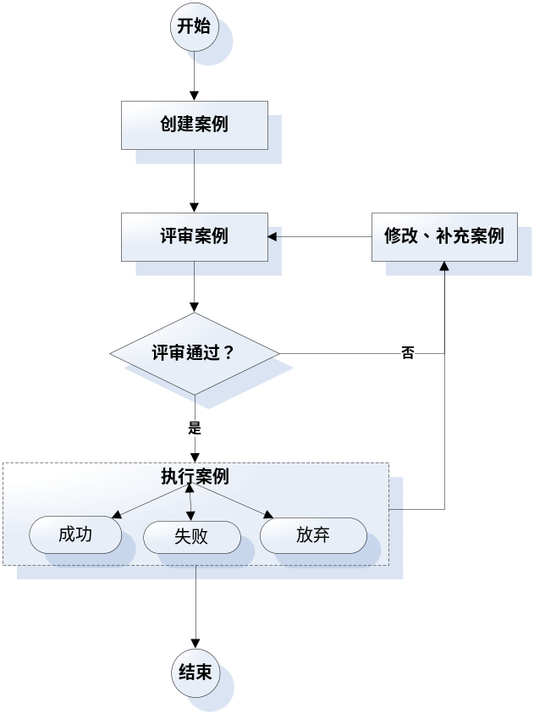
测试案例管理流程图

创建案例
创建案例
目的 | 测试人员根据需求分析、概要设计、详细设计等文档编写测试案例，目的是为了指导测试的有效执行，发现更多缺陷。
入口准则 | 1）各个阶段的测试计划通过评审  2）对于系统测试，还需测试需求通过评审
输入 | 1）《需求规格说明书》及需求分析类相关文档  2）《概要设计说明书》及概要设计类相关文档  3）《详细设计说明书》及详细设计类相关文档  4）《测试计划》  5）《系统测试需求》
步骤 | 1）测试负责人根据该阶段的测试策略，选择或制定《测试案例模板》；  2）测试负责人组织培训，包括案例设计方法、模板和工具的使用等；  3）测试人员按照测试计划和测试案例模板，编写测试案例，编写方法参见《测试案例设计指南》；  4）测试案例编写完要进行定期检查。
出口准则 | 完成测试案例的编写
输出 | 《测试案例》
参与角色
角色名称 | 职责描述
测试负责人 | 组织测试案例的编写工作
测试人员 | 1）编制测试案例  2）编制测试脚本或测试代码

评审案例

内部评审
内部评审
目的 | 测试案例内部评审的目的是验证测试策略和案例编制思路是否正确，以此来保证测试案例的有效性。
入口准则 | 完成测试案例的编写
输入 | 1）《测试计划》  2）《测试案例》
步骤 | 1）测试负责人发起评审通知；  2）测试负责人组织项目组内的测试人员进行测试案例的内部评审，评审的方法可以采用：  - 由案例的设计人员进行讲解，然后大家共同评审；  - 把文档发给相关人员进行评审。  3）记录评审结论，收集评审问题；  4）测试人员修正评审中的问题；  5）测试负责人收集和检查在评审过程中修正和补充的测试案例，提交下次评审；  6）配置管理员将评审通过的测试案例纳入配置管理库，并建立基线。
出口准则 | 测试案例通过内部评审
输出 | 《测试案例》  《测试案例评审记录》
参与角色
角色名称 | 职责描述
测试负责人 | 发起和组织测试案例的内部评审
测试人员 | 1）参与评审  2）修正评审中的问题
质量保证员 | 1）审查测试案例  2）参与评审
配置管理员 | 负责为测试案例发布版本和建立基线

外部评审
外部评审
目的 | 测试案例的外部评审目的是：检查测试案例的覆盖程度，查找测试案例是否缺少内容；同时还可以发现因为理解的偏差产生的错误。
入口准则 | 测试案例通过内部评审
输入 | 1）《测试计划》  2）《测试案例》
步骤 | 1）质量保证员组织测试案例的外部评审，评审的方法采用正式评审的形式进行；  2）质量保证员记录评审结论，收集评审问题；  3）测试人员修正评审中的问题；  4）测试负责人收集和检查在评审过程中修正和补充的测试案例，提交下次评审；  5）配置管理员将评审通过的测试案例纳入配置管理库，并建立基线。  【特殊说明】：在实际工作中如果时间紧迫，可以在外部评审前提前启动测试案例执行，待评审完成后进行案例的修改工作。通常测试工作进行一段时间评审就会结束，这个时候测试执行人员可以在工作中对测试案例的内容进行动态的调整，再次执行被修改过的部分案例。
出口准则 | 测试案例通过外部评审
输出 | 《测试案例》  《测试案例评审记录》
参与角色
角色名称 | 职责描述
测试负责人 | 发起和组织测试案例的外部评审
质量保证员 | 1）审查测试案例  2）参与评审
测试团队以外的相关部门 | 参与外部评审  （注：参与人员可为研发团队、测试专家、业务专家等。）
测试人员 | 修正评审中的问题
配置管理员 | 负责为测试案例发布版本和建立基线

修改、补充案例
修改、补充案例
目的 | 修改测试案例的目的是保持测试案例的有效性和一致性，补充测试案例的目的是增强测试案例的覆盖程度和完整性。
入口准则 | 测试案例完成内、外部评审
输入 | 1）《测试案例评审记录》  2）《需求规格说明书》及需求分析类相关文档  3）《概要设计说明书》及概要设计类相关文档  4）《详细设计说明书》及详细设计类相关文档  5）《系统测试需求》
步骤 | 1）测试责人每周组织一次对测试案例的维护和更新；  2）测试负责人组织测试案例的修改和补充，根据不同情况采用如下方式：  - 软件需求的改变：变更相应的测试需求和测试案例；  - 测试人员对需求的理解错误，导致设计的案例错误：修正错误的测试案例；  - 开发人员的设计文档进行变动：修改更新相应测试案例；  - 测试案例的遗漏：补充测试案例；  - 版本发布后，用户反馈的缺陷：重现缺陷并补充或修改案例。  3）测试负责人对修改和升级的案例进行验证和确认。
出口准则 | 修改和补充的测试案例通过评审
输出 | 《测试案例》
参与角色
角色名称 | 职责描述
测试负责人 | 组织测试案例的修改和补充工作
测试人员 | 修改或补充测试案例
配置管理员 | 负责为测试案例发布版本和建立基线

执行案例
执行案例
目的 | 执行测试案例的目的是为了根据测试案例验证被测系统（单元测试阶段为程序）的功能，发现缺陷。
入口准则 | 测试案例通过评审
输入 | 《测试案例》
步骤 | 1）测试负责人根据不同的测试阶段和测试类型来划分测试周期，确定本轮次的测试目标；  2）测试负责人根据测试目标确定测试案例的选取范围和策略；  3）测试负责人分配测试执行任务，通常原则是每人负责几块区域的测试任务；  4）测试人员执行测试，遵循以下原则：  - 测试执行者严格按照测试案例执行测试。  - 如有对测试案例认识模糊或内容遗漏的地方，可暂做记录待后期解决，或经测试负责人与项目其他管理人员同意方可修改案例。  5）测试人员在案例执行过程中，根据结果，执行后继动作：  - 成功：案例运行结果为“成功”（或“通过”）状态表示该案例的实际运行结果和预期结果相同，案例执行成功。  - 失败：案例运行结果为“失败”（或“未通过”）状态表示案例的实际运行结果和预期结果不同，案例执行失败。当案例执行失败时，测试人员应根据案例提交缺陷。  - 放弃： 由于评审不通过或者软件功能改进等各种原因，案例不再使用，则可以置案例为“放弃”状态。  6）测试负责人每日跟踪测试案例执行情况，以及每日提交的缺陷报告，根据执行进展状态以及缺陷数量或严重等级与项目高层或其他人员展开交流，商议解决途径，并确定或调整未来时间的测试任务。  7）测试人员负责执行自己区域的测试案例后，还要负责跟踪该区域软件缺陷的修改进展。
出口准则 | 满足本轮次测试结束准则
输出 | 1）《测试记录》  2）《测试缺陷记录表》
参与角色
角色名称 |  | 职责描述
测试负责人 |  | 分配测试案例执行的任务
测试人员 |  | 1）执行测试案例  2）记录案例执行结果  3）记录并跟踪缺陷

测试缺陷管理过程
缺陷是存在于软件（文档、数据、程序）之中的那些不希望或不可接受的偏差，其结果是软件运行于某一特定条件时出现软件故障，这时称软件缺陷被激活。缺陷管理的目的是规范缺陷记录和跟踪流程，说明缺陷各生命周期的参与人及活动，为各项目组提供统一的测试缺陷管理方法。

记录缺陷
测试不仅仅是执行测试案例，更重要的是把发现的缺陷告诉给别人。如果测试人员不能告诉别人缺陷是什么、如何发现的缺陷以及缺陷产生的后果是什么，测试工作就是无效的。清楚的缺陷记录还可以减少找寻正确的解决方案以及修复缺陷的代价。如果测试人员不能写出具有说服力的描述，缺陷就可能会被忽略。

填写原则
测试人员填写测试缺陷记录时的原则：
- 一个测试案例执行后可能发现多个缺陷，但一条缺陷记录只能记录一个缺陷；
- 准确，指对问题的描述准确，按照步骤操作，可以重现问题；同时也指对操作和对象的描述准确，不会出现歧义；最好是能够找到错误的直接原因；
- 简练，指可以用最少的步骤使问题重现且无冗余步骤；
- 完整，指对问题现象的描述完整，包括环境（不同的环境），结果（正确和错误部分）等；
- 延伸，指能够举一反三，由发现的问题，对其它可能的情况进行测试，并列出错误或正确的情况；
- 不要重复提报告。测试人员在提交自己的缺陷之前，先要快速查找缺陷库中是否已经有相似或相关的缺陷。一个缺陷库中，重复的缺陷越少越好；
- 已关闭的缺陷重新出现，要当作一条新报告描述；
- 再小的缺陷也要报告；
- 测试人员提交合理的建议，同时对于存在的问题提出自己的建议解决方法。

描述重现方法
测试人员应该清楚的描述缺陷的重现方法：
- 找到引发缺陷的最直接的路径；
- 在缺陷记录表的错误信息中明确描述；
- 描述按步骤操作后的结果；

描述严重程度
测试人员应该清楚的描述缺陷的严重程度：
- 致命性：导致系统崩溃、异常退出系统、异常死机、服务停止、数据库混乱及系统不能正常运行。例如，以下各种错误：
- 由于程序所引起的死机，非法退出；
- 死循环；
- 数据库发生死锁；
- 数据库设计未达到第三范式的要求或需求规格说明的格式水平；
- 功能错误；
- 与数据库连接错误；
- 数据通讯错误。
- 严重性：功能未实现、不完整、功能出现问题并导致其它功能及模块出现问题。例如，以下各种错误：
- 程序错误；
- 因错误操作迫使程序中断；
- 程序接口错误；
- 数据库的表、业务规则、缺省值未加完整性等约束条件。
- 告警性：功能已实现，存在不影响主要功能使用的小问题。例如，以下各种错误：
- 操作界面错误（包括数据窗口内列名定义、含义是否一致）；
- 打印内容、格式错误；
- 简单的输入限制未放在前台进行控制；
- 删除操作未给出提示；
- 数据库表中有过多的空字段。
- 建议性：功能使用不方便、不合理、界面不友好或风格不统一。例如，以下各种错误：
- 界面不规范；
- 辅助说明描述不清楚；
- 输入输出不规范；
- 长操作未给用户提示；
- 提示窗口文字未采用行业术语；
- 输入区域和只读区域没有明显的区分标志。

支持文档
测试人员应该在缺陷记录中加入支持文件，辅助复现缺陷。如果缺陷记录中不允许附加文件，应该找到一个测试人员可以共享这些文档的方法，比如使用共享目录存放这些文档。
缺陷支持文件，可以包括：
- 测试案例；
- 测试脚本；
- 数据库连接串；
- 测试使用的用户或数据信息；
- 用来创建某个状态的特定数据；
- 屏幕截图。

管理方式
缺陷管理可采用手工管理和工具管理两种方式。

手工管理
手工管理主要是通过Excel来管理缺陷。
在测试执行结束之后，测试负责人要对所有的缺陷进行汇总和分类统计，并把统计结果存入测试缺陷记录表文件的“缺陷分类统计”工作薄中，从而为测试总结提供有效的测试缺陷数据。
具体方法可参见《光大银行测试缺陷记录表模板》。

工具管理
工具管理主要通过测试管理平台来管理缺陷。
在测试执行结束之后，测试负责人通过测试管理平台的汇总和分类统计功能，进行缺陷分析，从而为测试总结提供有效的测试缺陷数据。

缺陷状态
在软件测试过程中，有效的管理缺陷可以保证发现的缺陷被记录、修复、验证和跟踪。
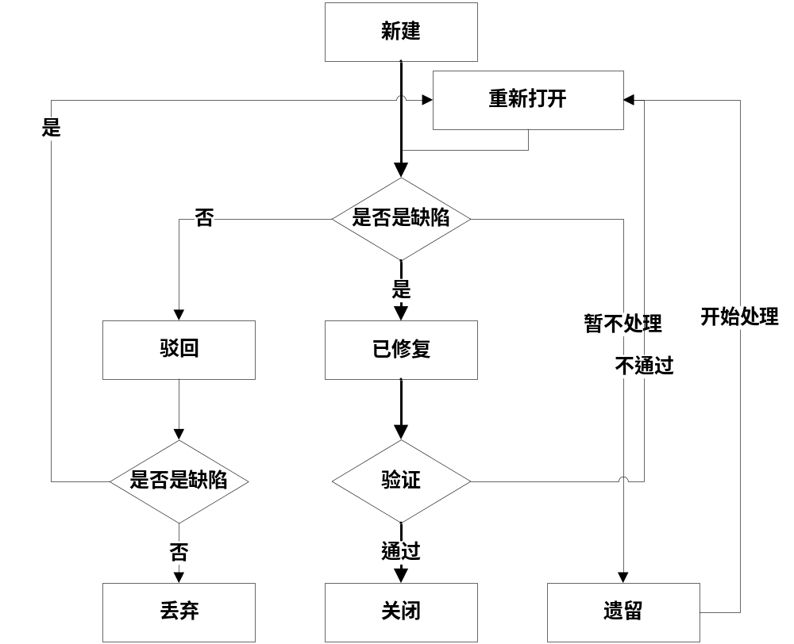缺陷管理流程图
缺陷的各个状态说明如下：
- 新建：缺陷提交人新建的缺陷状态；
- 驳回：开发人员认为无效的缺陷状态；
- 已修复：开发人员已修复的缺陷状态；
- 重新打开：从验证不通过返回的缺陷状态/从驳回状态返回的缺陷状态/从遗留状态返回的缺陷状态；
- 关闭：已修复并通过验证的缺陷状态；
- 丢弃：沟通后，确认为无效的缺陷状态；
- 遗留：暂时不做处理的缺陷状态。

字段说明

缺陷的主要字段含义及说明如下：
字段 | 填写说明
摘要 | 主要描述缺陷的概要信息。建议按“功能点名称－缺陷的概要描述”样式填写。
补救阶段 | 在系统测试阶段的缺陷，可以选“单元测试”、“集成测试”下拉项。
发现活动 | 主要描述缺陷发现的时期，如在系统测试阶段的均应选择“系统测试”下拉项。
检测日期 | 系统自动填充，默认为当日。
检测版本 | 描述当前在哪个版本上测试的。
检测者 | 系统自动填充当前登录测试管理工具的名单。
缺陷来源 | 主要描述缺陷可能在哪个阶段引入的，测试人员先填写，再由开发人员确认。
所属模块 | 主要描述在哪个模块发现的缺陷。
项目 | 选择当前用户所登录的项目名。
严重程度 | 主要描述缺陷的严重性，可以选“致命性，严重性，告警性和建议性”四种。
描述 | 主要描述缺陷的详细信息，如测试数据是什么，操作步骤是什么，实际结果是什么，预期结果是什么等信息。
优先级 | 主要描述缺陷的紧急程度，可以选“紧急，非常高，高、中和底”五种。
附件 | 便于开发人员定位问题，建议测试人员发现缺陷时养成截图习惯，并提交到测试管理工具中。
其它 | 状态、分配给、检测日期、检测者、检测于版本、关闭日期、关闭于版本。

附件一 测试活动一览表

序号 | 测试过程 | 活动编号 | 测试活动 | 模板和文档
1 | 单元测试 | 1.1 | 制定测试计划 | 《单元测试计划模板》
1 | 单元测试 | 1.2 | 设计测试案例 | 《单元测试案例模板》
1 | 单元测试 | 1.3 | 静态测试 | 《代码审查表》
1 | 单元测试 | 1.4 | 动态测试 | 《测试执行记录》  《测试缺陷记录表》
1 | 单元测试 | 1.5 | 撰写测试报告 | 《单元测试报告模板》
2 | 集成测试 | 2.1 | 制定测试计划 | 《集成测试计划模板》
2 | 集成测试 | 2.2 | 设计测试案例 | 《集成测试案例模板》
2 | 集成测试 | 2.3 | 执行测试 | 《测试执行记录》  《测试缺陷记录表》
2 | 集成测试 | 2.4 | 撰写测试报告 | 《集成测试报告模板》
3 | 系统测试 | 3.1 | 制定测试计划 | 《系统测试计划模板》
3 | 系统测试 | 3.2 | 分析测试需求 | 《系统测试需求和系统测试案例模板》
3 | 系统测试 | 3.3 | 设计测试案例 | 《系统测试需求和系统测试案例模板》
3 | 系统测试 | 3.4 | 执行测试 | 《测试执行记录》  《测试缺陷记录表》
3 | 系统测试 | 3.5 | 撰写测试报告 | 《系统测试报告模板》
4 | 性能测试 | 4.1 | 制定测试计划 | 《性能测试计划模板》
4 | 性能测试 | 4.2 | 准备性能测试 | 《性能测试案例模板》
4 | 性能测试 | 4.3 | 执行测试 | 《性能测试记录表模板》
4 | 性能测试 | 4.4 | 撰写测试报告 | 《性能测试报告模板》
5 | 用户验收测试 | 5.1 | 制定测试计划 | 《用户验收测试计划模板》
5 | 用户验收测试 | 5.2 | 设计测试案例 | 《用户验收测试案例模板》
5 | 用户验收测试 | 5.3 | 执行测试 | 《测试执行记录》  《测试缺陷记录表》
5 | 用户验收测试 | 5.4 | 撰写测试报告 | 《用户验收测试报告模板》

